Отчет № 2 объединения «Декоративная лепка»

- Темы занятий:
Тема занятия | Дата | Используемая литература | Материалы и оборудование
Декорирование готового изделия. Изготовление волос. | 24.04.20 | «Поделки и сувениры из соленого теста» Прушковская М. | Соленое тесто, стеки, дощечка, фольга, Клей ПВА, карандаш, линейка, краска акварельные.
Объемная композиция «Мишутка». Рисование эскиза. | 28.04.20
Изготовление заготовки из фольги, лепка мелких деталей. Лепка основных деталей. Декорирование изделия. | 05.05.20

- Интернет ресурсы: ddt-griv.ru (страничка педагога – Толстик М. В.), stranamasterov.ru

- Изделия по темам:
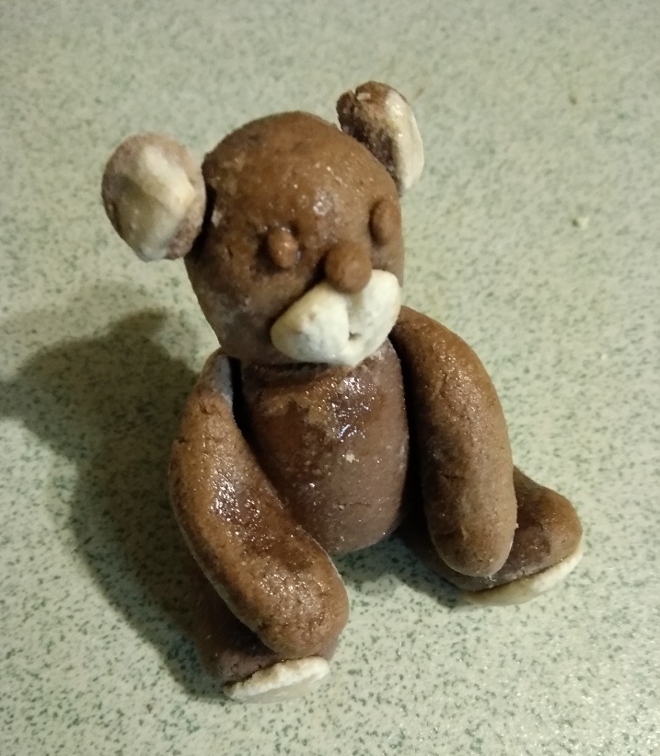

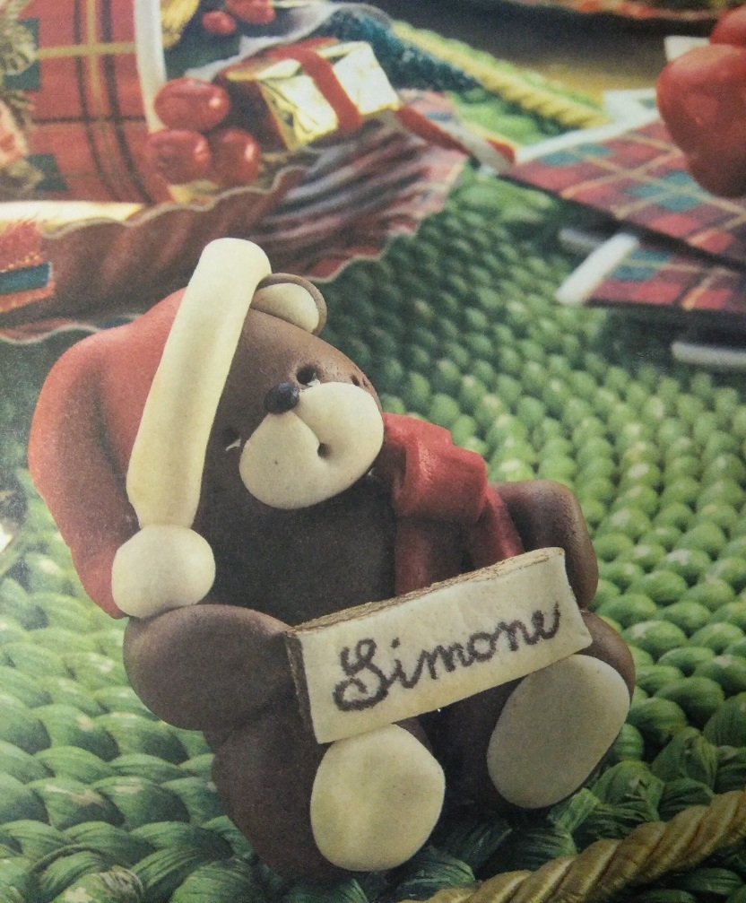

- Участие в конкурсе:
http//centrideia.ru «От зеленого ростка до цветка»

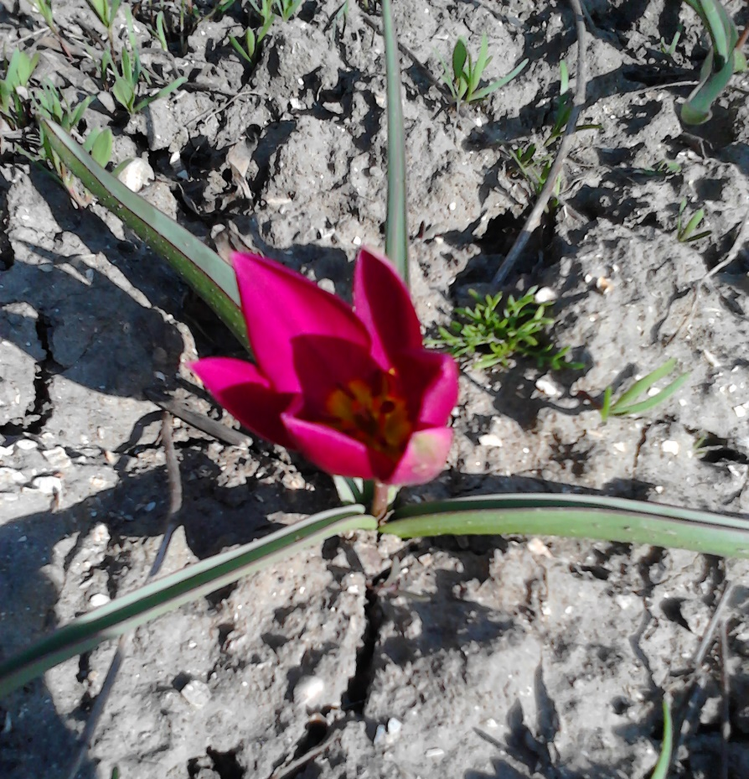

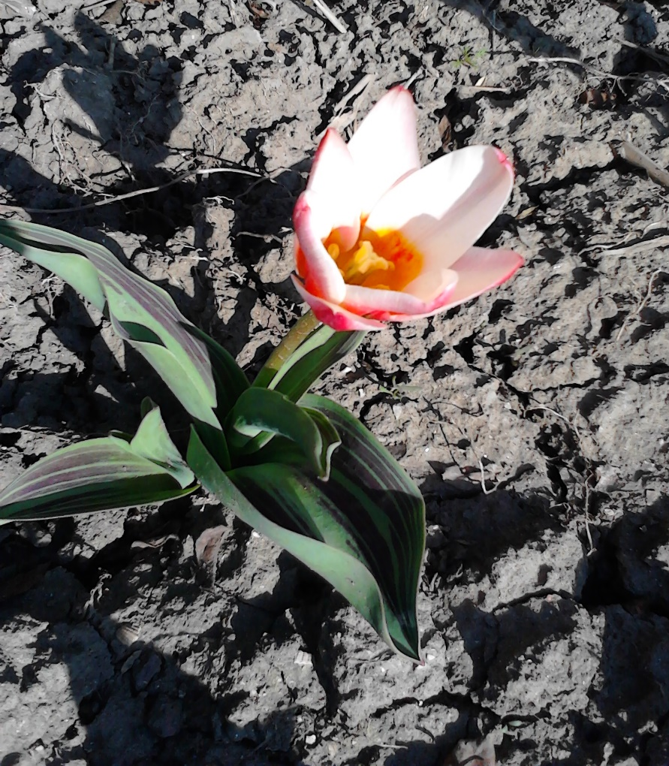
«Первоцветы»
автор работы: Помазан Альбина 10лет

- Воспитательная работа.
- Посещение музея военной техники «Оружие Победы» (посещение музея доступно c помощью сервисов Яндекс Карты или Google Maps в панорамном режиме)
- Видеоэкскурсия в краевой художественный музей им. Ф. А. Коваленко сайт: kovalenkomuseum.ru (фонд музея - произведения живописи, графики, скульптуры и декоративно-прикладного искусств)
О правилах безопасного поведения детей в быту, на дороге и местах массового скопления людей на объектах железнодорожного транспорта, водных объектах, а так же недоступности их появления в торговых центрах, парках и других общественных местах до окончания режима «Самоизоляции

